Тема занятия: Растяжка. Классический станок (экзерсис).
Инструкция:
1. Делаем разминку –https://youtu.be/9r0AO0kzhuU
2. Растяжка. Экзерсис.
- «Сотня»
Для начала разомнитесь — в течение двух минут выполняйте поочерёдно подъём коленей. После этого ложитесь на спину, выпрямите ноги в коленях, приподнимите голову и плечи, подбородок прижмите к груди.
Поднимите верхнюю часть тела от пола, а ноги — вверх к потолку или по диагонали (так сложнее). Руки протяните вдоль тела и поднимите вверх-вниз четыре раза, после чего выполните два раза скручивание. Повторите эту серию упражнений 10 раз.
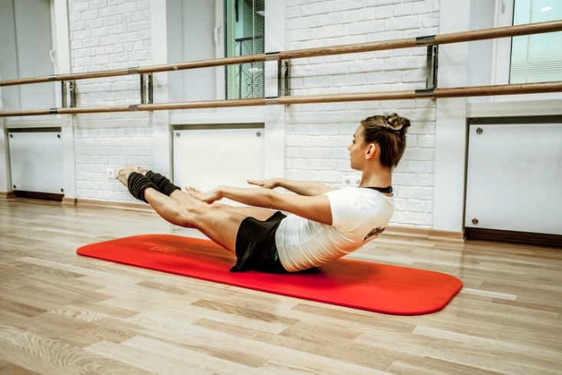

Отжимание от станка (от другой опоры)
Встаньте перед опорой, положите на него руки и сделайте шаг назад. Ладони на расстоянии немного шире, чем плечи; спина прямая, ягодицы напряжены. Начинайте выполнять отжимания — старайтесь коснуться грудью станка, а затем вернуться в исходное положение. Повторите так 15 раз.
Затем можете усложнить задачу: сделайте отжимание только наполовину, выполните в этом положении 15 импульсов (небольших движений вверх-вниз), после чего возвращайтесь в исходную позицию.
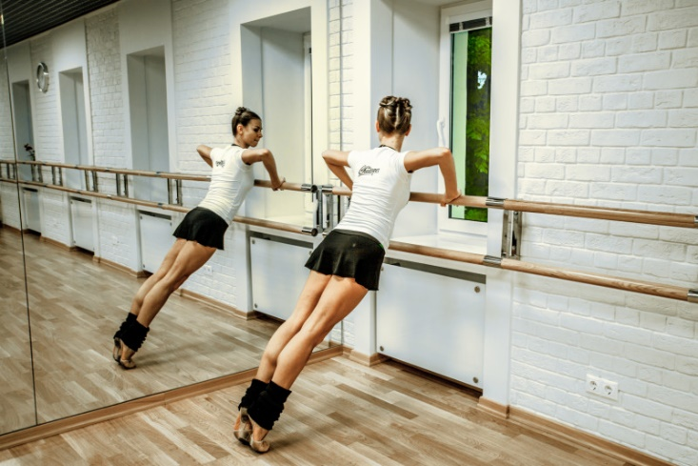

Обратные отжимания
Сядьте на пол, колени согнуты, ноги на ширине плеч, руки расположены за спиной (под плечами), ладони смотрят вперёд. Приподнимите бёдра от пола и сместите весь вес тела на руки. Выполните обратные отжимания (сгибая и выпрямляя локти) 20 раз, ноги при этом стоят на всей стопе. После чего повторите то же самое, но уже на пятках.
Усложните упражнение: стоя на пятках, сделайте несколько шагов вперёд (вес тела при этом продолжает оставаться на руках) и снова сделайте 20 обратных отжиманий.
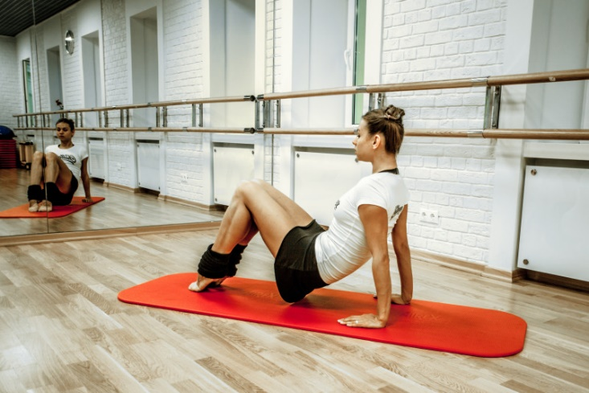

Упражнение для ног
Встаньте спиной к балетному станку, расстояние между вами должно быть с ладонь. Ноги на ширине пояса, колени слегка согнуты. Разведите руки за спину в стороны и возьмитесь за станок. Поднимите правую ногу вверх и выпрямите в колене (пальцы должны смотреть вверх), поверните стопу вправо, как бы «раскрывая» мышцы ног. В таком положении выполняйте по 30 секунд каждое из следующих упражнений: поднимайте и опускайте ногу на несколько сантиметров, делайте небольшие вращательные движения (будто чертите пяткой в воздухе круг).
Затем повторите вращения в другую сторону, вытяните носочек и ещё несколько раз поднимите и опустите ногу. Вернитесь в исходное положение и повторите всё то же самое теперь уже правой ногой.
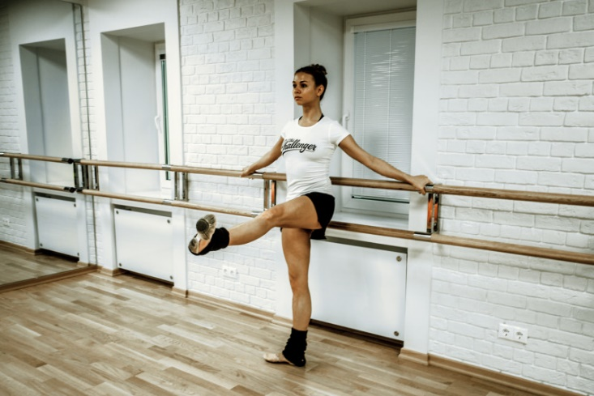

Ещё одно упражнение для ног

Примите исходную позицию из предыдущего упражнения: стойте спиной к станку, разведите руки за спину в стороны и возьмитесь за станок. Поднимите правую ногу вверх и выпрямите в колене (пальцы должны смотреть вверх), поверните стопу вправо, как бы «раскрывая» мышцы ног. Сделайте 15—20 неглубоких амплитудных приседаний, после чего поменяйте ноги.

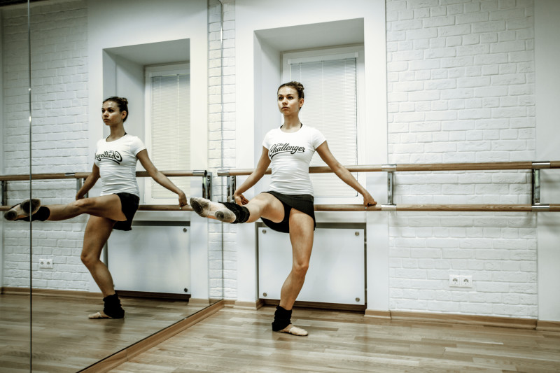

Плие и релеве
Примите исходное положение — одна рука на станке, другая на поясе. Широко расставьте ноги, разверните стопы (пальцы должны смотреть в противоположные стороны), колени слегка согните. Затем присядьте так, чтобы бёдра были на одном уровне с коленями.
В этом положении в течение 30 секунд начинайте немного глубже приседать, а потом чуть-чуть подниматься выше.
Далее выполняйте то же упражнение, но уже поднимаясь и опускаясь на носочках.
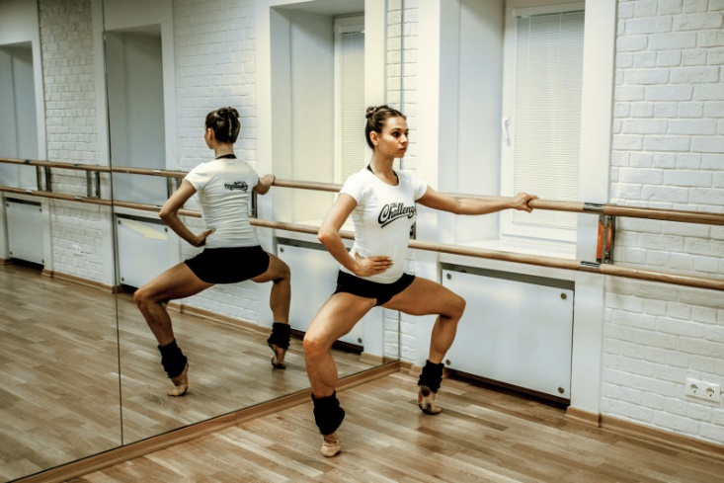

Махи ногой назад
Встаньте левым боком к балетному станку, колени слегка согнуты, пятки вместе, носки врозь. Левую руку положите на станок, правую согните в локте и положите на талию. Правую ногу вытяните немного назад, чтобы она стояла на носочке. В течение 30 секунд выполняйте следующие движения: делайте небольшие махи (на 10 сантиметров от пола) правой ногой назад; во время одного из махов сделайте круговое движение (стараясь описать носочком небольшой круг в воздухе).
Чередуйте несколько махов и вращения (делайте их то по часовой, то против часовой стрелки) в течение 1 минуты. Затем повторите всё то же самое правой ногой. Если вы чувствуете, что это упражнение даётся легко, выполняйте его в течение 2 минут для каждой ноги.
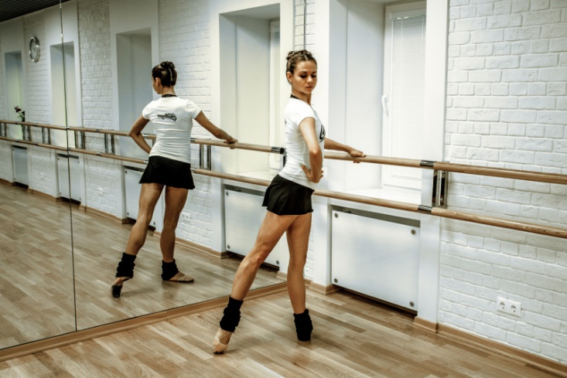

Подъём ноги назад
Встаньте боком к станку, ноги на ширине пояса, колени слегка согнуты. Наклоните корпус вперёд, тело должно образовать прямой угол, спину держите ровно. Поднимите правую ногу назад так, чтобы она была параллельна полу. В таком положении выполняйте по 30 секунд следующее: небольшие движения ногой вверх-вниз на несколько сантиметров; вращения по часовой и против часовой стрелки; приседания левой ногой. Затем повторите то же самое с вытянутым носочком, после чего смените ногу.
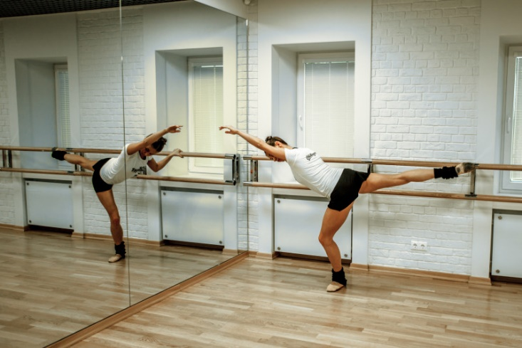
Видеоконсультации – индивидуально через WhatsApp.

